第77课时 专题强化：气体实验定律的综合应用
目标要求 1.会综合应用气体实验定律、理想气体状态方程、力学规律分析理想气体多过程问题。2.能够通过合理选择研究对象，将充气、抽气、灌装、漏气等变质量问题转化为一定质量的气体问题，培养建模能力。3.能够解决混合气体问题，培养科学思维能力。

考点一 单一气体多过程问题
解题的一般思路
(1)确定研究对象
研究对象分两类：热学研究对象(一定质量的理想气体)；力学研究对象(气缸、活塞或某系统)。
(2)分析物理过程，确定状态参量
①对热学研究对象，分析清楚一定质量的理想气体状态变化过程及对应每一过程初、末状态，写出对应状态的状态参量，依据气体实验定律列出方程。
②分析力学研究对象(气缸、活塞或某系统)的受力情况，依据力学规律列出方程求解气体压强。
(3)挖掘题目的隐含条件，如几何关系等，列出辅助方程。
(4)多个方程联立求解。注意检验求解结果的合理性。
例1 (2024·广东江门市期末)如图所示为一温度计的原理图，利用气缸底部高度变化反应温度变化。质量可以忽略的导热气缸内密封一定质量的理想气体，气缸的长度为L，A、B、C、D是体积可以忽略的固定挡板，A、B到气缸底部的距离是0.25L，体积可以忽略的活塞通过竖直杆固定在地面上，活塞与气缸内壁无摩擦且不漏气，气缸壁的厚度忽略不计。环境温度为T₀(热力学温标)时，活塞刚好位于气缸正中间，整个装置处于静止状态，大气压强为p₀，求：
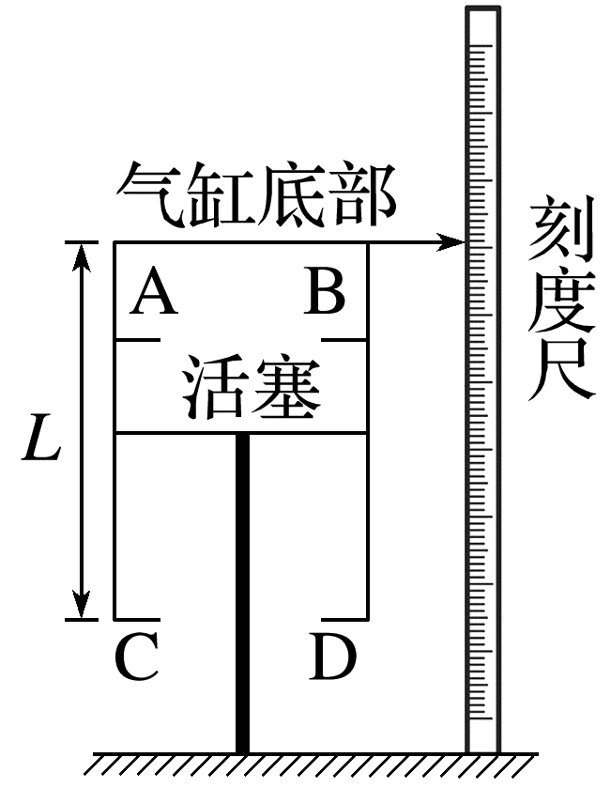
(1)环境温度为T₀时，缸内气体的压强p₁；
(2)温度计能测量的最小温度T_{min}；
(3)环境温度为0.4T₀时，缸内气体的压强p₂。
答案 (1)p₀ (2)0.5T₀ (3)0.8p₀
解析 (1)设气缸底部面积为S，由于气缸的质量可以忽略不计，可知环境温度为T₀时，对气缸底部受力分析有p₁S=p₀S，则缸内气体的压强
p₁=p₀。
(2)温度最低时，A、B恰好落到在活塞上，该过程发生的是等压变化，因此$\frac{0.5LS}{T_{0}}$=$\frac{0.25LS}{T_{min}}$
可得最低温度T_{min}=0.5T₀
(3)从0.5T₀到0.4T₀，气体发生等容变化，
因此$\frac{p_{0}}{0.5T_{0}}$=$\frac{p_{2}}{0.4T_{0}}$
解得p₂=0.8p₀。
例2 (2024·广西卷·14)如图，圆柱形管内封装一定质量的理想气体，水平固定放置，横截面积S=500 mm²的活塞与一光滑轻杆相连，活塞与管壁之间无摩擦。静止时活塞位于圆管的b处，此时封闭气体的长度l₀=200 mm。推动轻杆先使活塞从b处缓慢移动到离圆柱形管最右侧距离为5 mm的a处，再使封闭气体缓慢膨胀，直至活塞回到b处。设活塞从a处向左移动的距离为x，封闭气体对活塞的压力大小为F，膨胀过程F-$\frac{1}{5+x}$曲线如图。大气压强p₀=1×10⁵ Pa。
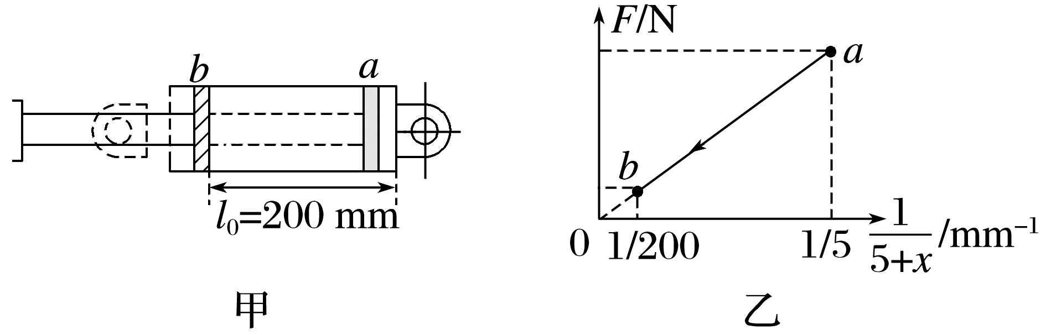
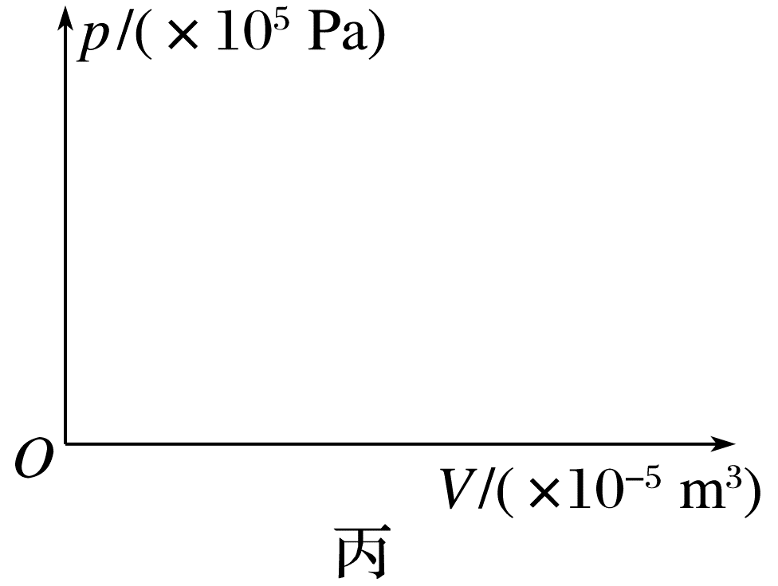
(1)求活塞位于b处时，封闭气体对活塞的压力大小；
(2)推导活塞从a处到b处封闭气体经历了等温变化；
(3)画出封闭气体等温变化的p-V图像，并通过计算标出a、b处坐标值。
答案 (1)50 N (2)见解析 (3)见解析
解析 (1)活塞位于b处时，根据平衡条件可知此时气体压强等于大气压强p₀，故此时封闭气体对活塞的压力大小为
F=p₀S=1×10⁵×500×10⁻⁶ N=50 N
(2)根据题意可知F-$\frac{1}{5+x}$图线为一条过原点的直线，设斜率为k，可得F=k·$\frac{1}{5+x}$
根据F=pS可得气体压强为p=$\frac{k}{(5+x)S}$(SI)
故可知活塞从a处到b处对封闭气体得
pV=$\frac{k}{(5+x)S}$·S·(x+5)×10⁻³(SI)=k·10⁻³(SI)
故可知该过程中封闭气体的pV值恒定不变，故可知做等温变化。
(3)分析可知全过程中气体做等温变化，
由(1)知p_{b}=p₀
在b处时气体体积为V_{b}=Sl₀=10×10⁻⁵ m³
在a处时气体体积为V_{a}=Sl_{a}=0.25×10⁻⁵ m³
根据玻意耳定律p_{a}V_{a}=p_{b}V_{b}
解得p_{a}=40×10⁵ Pa
故封闭气体等温变化的p-V图像如图所示。
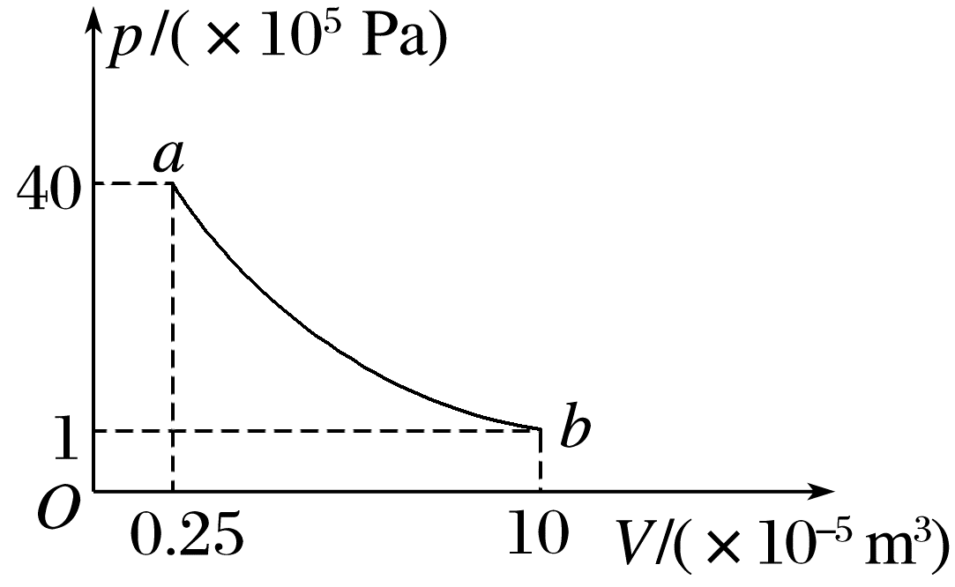

考点二 变质量气体模型
1.充气问题
选择原有气体和即将充入的气体整体作为研究对象，就可把充气过程中气体质量变化问题转化为定质量气体问题。
2.抽气问题
选择每次抽气过程中抽出的气体和剩余气体整体作为研究对象，抽气过程可以看成质量不变气体的等温膨胀过程。
3.灌气分装
把大容器中的剩余气体和多个小容器中的气体整体作为研究对象，可将变质量问题转化为定质量问题。
4.漏气问题
选容器内剩余气体和漏出气体整体作为研究对象，便可使漏气过程中气体质量变化问题转化为定质量气体问题。
例3 (2025·广东省深圳外国语学校模拟)房间内温度升高空气外溢的过程可以抽象为如图所示的气缸模型。气缸内活塞可以无摩擦自由滑动，室内温度升高空气外溢，可视为空气膨胀推动活塞向外滑动。室内体积为V₀，初始温度为T₀。室内温度升高到T的过程中，活塞向外缓慢移至虚线位置。室内外气压始终恒定且相等，空气可视为理想气体。求：
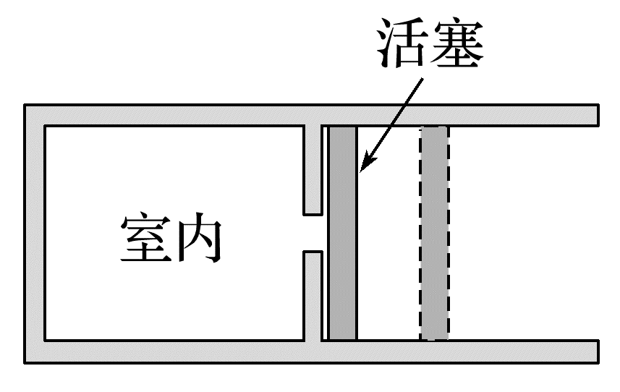
(1)气缸内空气升温膨胀后的总体积V；
(2)升温前后室内空气质量之比。
答案 (1)$\frac{T}{T_{0}}$V₀ (2)$\frac{T}{T_{0}}$
解析 (1)由题知室内外气压始终恒定且相等，则由盖—吕萨克定律有$\frac{V_{0}}{T_{0}}$=$\frac{V}{T}$
解得V=$\frac{T}{T_{0}}$V₀
(2)根据气体变化前后质量相等有ρ₀V₀=ρV
解得ρ=$\frac{T_{0}}{T}$ρ₀
则升温前后室内空气质量之比为$\frac{ρ_{0}V_{0}}{ρV_{0}}$=$\frac{T}{T_{0}}$。
例4 (2025·广东中山市模拟)现有一辆气罐车，车上气罐能承受的最大压强是33p₀，某次在温度为7 ℃时，该气罐内部气体的压强为21p₀，已知该气罐的容积为V，p₀为大气压强，且T=(273+t) K，求：
(1)该气罐能够承受的最大温度；
(2)用该气罐给体积为0.01V的真空气瓶充气，充好气后气瓶的压强为10p₀，充气过程温度不变，能充多少瓶气。
答案 (1)167 ℃ (2)110
解析 (1)由查理定律得$\frac{p_{1}}{T_{1}}$=$\frac{p_{2}}{T_{2}}$
其中p₁=21p₀，T₁=(273+7) K=280 K，p₂=33p₀
联立解得T₂=440 K
根据T₂=(273+t₂) K
可得该气罐能够承受的最大温度为t₂=167 ℃
(2)充气过程温度不变，设能充n瓶气，将气罐内部所有气体作为研究对象，由玻意耳定律可知
p₁V=p₃(V+nV')
其中p₃=10p₀，V'=0.01V
联立解得n=110。
例5 (来自粤教教材)某种喷雾器贮液筒的总容积为6 L，若装入5 L的药液后将加水口密封盖盖好，如图所示。拉压一次与贮液筒相连的活塞式打气筒，可以把0.2 L压强为1 atm的空气打进贮液筒。设打气过程气体温度不变，则：
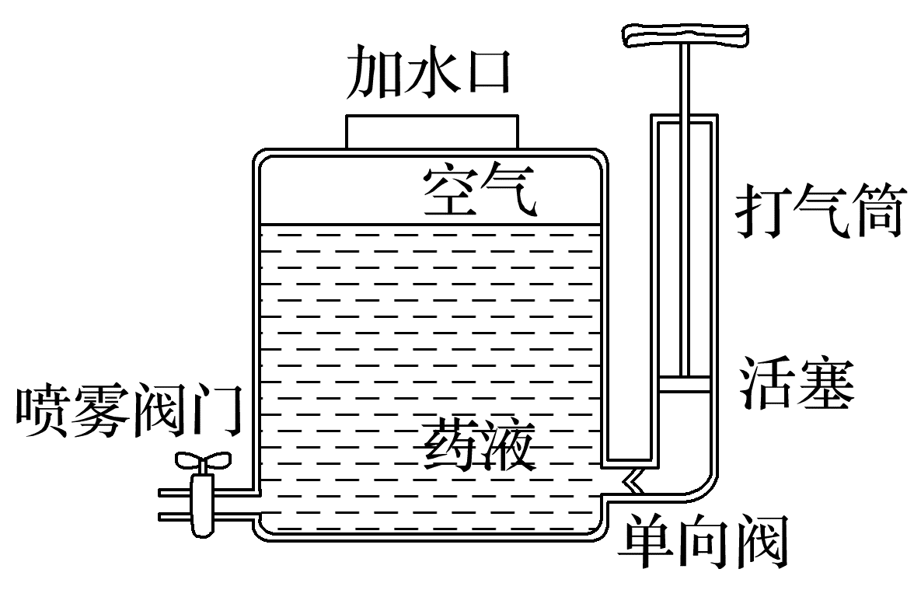
(1)关闭阀门，用打气筒向贮液筒内再打气两次，当液面上方气体温度与外界温度相等时，气体压强为多大？并从微观上解释气体压强变化的原因。
(2)要使贮液筒中液面上方的空气压强达到4 atm，打气筒要拉压多少次？
(3)在贮气筒内气体压强达4 atm时停止打气，打开喷雾阀门使其喷雾，直至内外气体压强相等，这时筒内还剩多少药液？
(4)为了保证打气后，即使打开喷雾阀门不再打气也能把药液喷光，那么至少要拉压多少次打气筒？
答案 (1)见解析 (2)15次 (3)2 L (4)25次
解析 (1)设每打一次气，贮液筒增加的压强为p，
由玻意耳定律，有1 atm×0.2 L=p×(6-5) L，
解得p=0.2 atm，
当打气两次后，筒内部气压p₂=(0.2×2+1) atm=1.4 atm。
打入贮液筒的气体变多，气体分子总数增加，在体积相同条件下，气体对器壁的碰撞次数增加，气体压强增大。
(2)由(1)得，每次打气可使气压增加0.2 atm，故需要打气次数为n=$\frac{4-1}{0.2}$ 次=15次。
(3)设停止喷雾时贮液筒内气体体积为V，
则由玻意耳定律，有4 atm×1 L=1 atm×V，解得V=4 L，
故还剩药液6 L-4 L=2 L。
(4)若要把5 L药液全部喷出，设打气后筒内的气体压强为p₂，则有p₂×1 L=1 atm×6 L，解得p₂=6 atm，则打气次数至少要n'=$\frac{6-1}{0.2}$ 次=25次。
例6 (2023·湖南卷·13)汽车刹车助力装置能有效为驾驶员踩刹车省力。如图，刹车助力装置可简化为助力气室和抽气气室等部分构成，连杆AB与助力活塞固定为一体，驾驶员踩刹车时，在连杆AB上施加水平力推动液压泵实现刹车。助力气室与抽气气室用细管连接，通过抽气降低助力气室压强，利用大气压与助力气室的压强差实现刹车助力。每次抽气时，K₁打开，K₂闭合，抽气活塞在外力作用下从抽气气室最下端向上运动，助力气室中的气体充满抽气气室，达到两气室压强相等；然后，K₁闭合，K₂打开，抽气活塞向下运动，抽气气室中的全部气体从K₂排出，完成一次抽气过程。已知助力气室容积为V₀，初始压强等于外部大气压强p₀，助力活塞横截面积为S，抽气气室的容积为V₁。假设抽气过程中，助力活塞保持不动，气体可视为理想气体，温度保持不变。
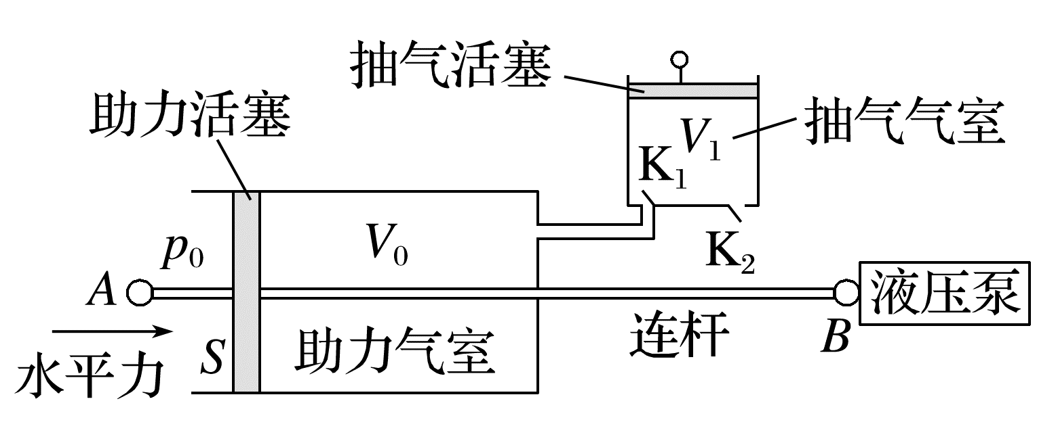
(1)求第1次抽气之后助力气室内的压强p₁；
(2)第n次抽气后，求该刹车助力装置为驾驶员省力的大小ΔF。
答案 (1)$\frac{p_{0}V_{0}}{V_{0}+V_{1}}$ (2)[1-($\frac{V_{0}}{V_{0}+V_{1}}$)^{n}]p₀S
解析 (1)以助力气室内的气体为研究对象，则初态压强p₀、体积V₀，
第一次抽气后，压强p₁、气体体积V=V₀+V₁
根据玻意耳定律p₀V₀=p₁V，解得p₁=$\frac{p_{0}V_{0}}{V_{0}+V_{1}}$
(2)同理第二次抽气p₁V₀=p₂V
解得p₂=$\frac{p_{1}V_{0}}{V_{0}+V_{1}}$=($\frac{V_{0}}{V_{0}+V_{1}}$)²p₀
以此类推……
则当n次抽气后助力气室内的气体压强
p_{n}=($\frac{V_{0}}{V_{0}+V_{1}}$)^{n}p₀
则刹车助力系统为驾驶员省力大小
ΔF=(p₀-p_{n})S=[1-($\frac{V_{0}}{V_{0}+V_{1}}$)^{n}]p₀S。
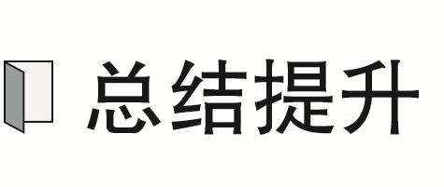
充入气体或排出气体属于变质量问题，一般选充入后或排出前所有气体为研究对象，把变质量转化为一定质量的理想气体进行研究，从而直接应用气体实验定律列方程求解。求充入或排出气体的质量与总质量之比，也就是求充入或排出气体的体积与总体积之比。

课时精练
[分值：56分]
1.(10分)(2024·安徽卷·13)某人驾驶汽车，从北京到哈尔滨，在哈尔滨发现汽车的某个轮胎内气体的压强有所下降(假设轮胎内气体的体积不变，且没有漏气，可视为理想气体)。于是在哈尔滨给该轮胎充入压强与大气压相同的空气，使其内部气体的压强恢复到出发时的压强(假设充气过程中，轮胎内气体的温度与环境相同，且保持不变)。已知该轮胎内气体的体积V₀=30 L，从北京出发时，该轮胎气体的温度t₁=-3 ℃，压强p₁=2.7×10⁵ Pa。哈尔滨的环境温度t₂=-23 ℃，大气压强p₀取1.0×10⁵ Pa。求：
(1)(5分)在哈尔滨时，充气前该轮胎气体压强的大小；
(2)(5分)充进该轮胎的空气体积。
答案 (1)2.5×10⁵ Pa (2)6 L
解析 (1)由查理定律可得$\frac{p_{1}}{T_{1}}$=$\frac{p_{2}}{T_{2}}$
其中p₁=2.7×10⁵ Pa，T₁=(273-3) K=270 K，T₂=(273-23) K=250 K
代入数据解得，在哈尔滨时，充气前该轮胎气体压强的大小为p₂=2.5×10⁵ Pa
(2)由玻意耳定律p₂V₀+p₀V=p₁V₀
代入数据解得，充进该轮胎的空气体积为V=6 L。
2.(10分)(2025·广东揭阳市检测)部分mRNA疫苗的存储温度为-80 ℃至-60 ℃，使用时需要先在常温环境回温后再注射。如图所示，某导热良好的封闭mRNA疫苗存储箱处于温度-73 ℃的低温柜内，存储箱内的空气压强为0.8p₀。某次使用时医生首先将存储箱取出置于温度为27 ℃、大气压强为p₀的环境中，当存储箱内气体的温度上升至-3 ℃时将其打开。已知存储箱的容积不变，T=t+273 K。求：
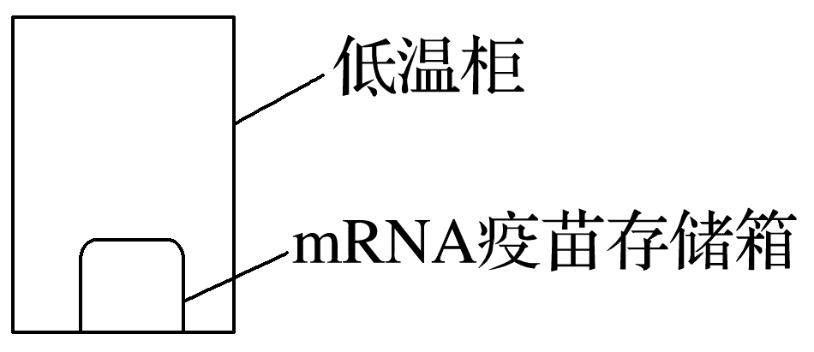
(1)(5分)存储箱即将被打开时其内部的压强；
(2)(5分)打开存储箱后内外达到热平衡时存储箱内剩余的原来气体占原存储箱内气体的百分比(结果保留三位有效数字)。
答案 (1)1.08p₀ (2)83.3%
解析 (1)存储箱内的气体开始时的热力学温度为T₁=t₁+273 K=200 K
即将被打开时的热力学温度为T₂=t₂+273 K=270 K
由查理定律有$\frac{0.8p_{0}}{T_{1}}$=$\frac{p}{T_{2}}$
解得存储箱即将被打开时其内部的压强p=1.08p₀
(2)最终的热力学温度为T₃=t₃+273 K=300 K，设存储箱内气体的体积为V₀
解法一 转化法
对整个过程，由理想气体状态方程有$\frac{0.8p_{0}V_{0}}{T_{1}}$=$\frac{p_{0}V}{T_{3}}$
内外达到热平衡时箱内剩余的原来气体占原存储箱内气体的百分比η=$\frac{V_{0}}{V}$×100%，解得η≈83.3%。
解法二 利用克拉伯龙方程pV=nRT
剩余气体和原有气体物质的量之比
η=$\frac{n_{剩}}{n_{原}}$=$\frac{\frac{p_{0}V_{0}}{T_{3}}}{\frac{0.8p_{0}V_{0}}{T_{1}}}$≈83.3%。
3.(12分)(2025·广东省六校联考)在五四青年节“放飞梦想”的庆典活动上，五颜六色的氦气球飞向广阔天空。用一个容积为50 L、压强为1.0×10⁷ Pa的氦气罐给气球充气(充气前球内气体忽略不计)，充气后每个气球体积为10 L，球内气体压强为1.5×10⁵ Pa，设充气过程中罐内气体、气球内气体温度始终与大气温度相同，求：
(1)(5分)用一个氦气罐充了20个气球后，罐内剩余气体的压强为多少；
(2)(7分)氦气球释放后飘向高空，当气球内外压强差达2.7×10⁴ Pa时发生爆裂，此时气球上升了3 km。已知气球释放处大气温度为300 K，大气压强为1.0×10⁵ Pa，高度每升高1 km，大气温度下降6 ℃，大气压强减小1.1×10⁴ Pa，则氦气球爆裂时体积为多少。
答案 (1)9.4×10⁶ Pa (2)15 L
解析 (1)已知p₁=1.0×10⁷ Pa，
V₁=50 L，
p₂=1.5×10⁵ Pa，
V₂=10 L，
设充气后罐内剩余气体压强为p₃，则
p₁V₁=20p₂V₂+p₃V₁
解得p₃=9.4×10⁶ Pa
(2)升至3 km高空时，气球内气体温度
T=300 K-18 K=282 K
此处大气压强p₀'=p₀-0.33p₀=6.7×10⁴ Pa
气球胀裂时内外压强差Δp=p-p₀'=2.7×10⁴ Pa
可得球内气体压强p=9.4×10⁴ Pa
对气球内气体研究，根据理想气体状态方程
$\frac{p_{2}V_{2}}{T_{0}}$=$\frac{pV_{3}}{T}$
解得气球爆裂时体积V₃=15 L。
4.(12分)(2024·广东佛山市二模)抽气吸盘能帮助工人快速搬运大质量岩板、瓷砖、玻璃等。某次施工时，工人把横截面积为S=0.02 m²的吸盘放在质量m=20 kg的岩板上，多次按压抽气泵抽出吸盘内空气，使吸盘内空气体积变为原来的一半，此时恰能向上提起岩板，假设吸盘内的气体为理想气体，抽气过程中温度不变，外界大气压强为p₀=1.0×10⁵ Pa，重力加速度g取10 m/s²。求：
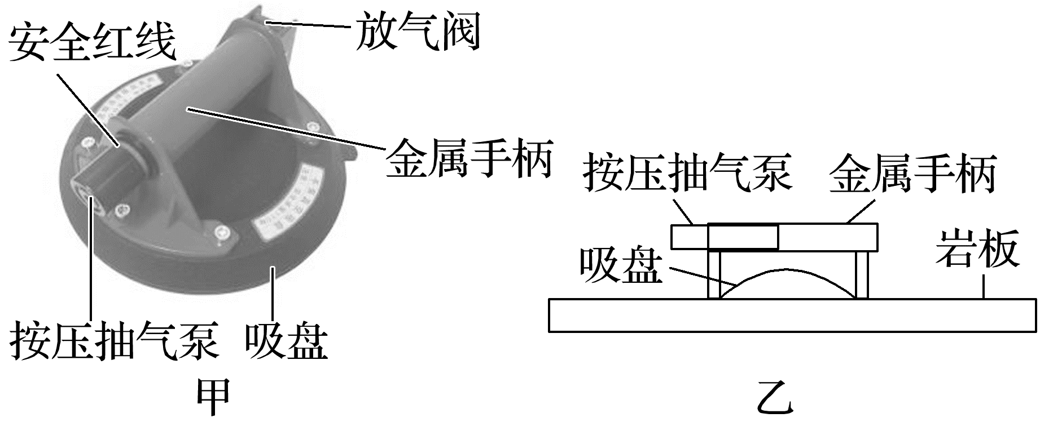
(1)(5分)此时吸盘内气体压强为多少？
(2)(7分)吸盘内被抽出气体质量和原来气体质量的比值。
答案 (1)9.0×10⁴ Pa (2)$\frac{11}{20}$
解析 (1)设此时吸盘内气体压强为p，以岩板为研究对象，根据平衡条件可得mg+pS=p₀S
可得p=p₀-$\frac{mg}{S}$=9.0×10⁴ Pa
(2)设吸盘内原来空气体积为V₀，根据玻意耳定律可得p₀V₀=p·$\frac{V_{0}}{2}$+pV_{抽}
则吸盘内被抽出气体质量和原来气体质量的比值为$\frac{m_{抽}}{m_{0}}$=$\frac{V_{抽}}{\frac{V_{0}}{2}+V_{抽}}$=$\frac{11}{20}$。
5.(12分)如图，底部水平、开口向上的固定圆柱形气缸内，用质量为m、横截面积为S的圆盘形活塞封闭着一定质量的理想气体，当封闭气体温度为T且活塞平衡时，封闭气体的体积为V。现保持封闭气体的温度不变，在活塞上缓慢放上质量为M的物体(不与气缸壁接触)，活塞再次平衡时，封闭气体的体积为$\frac{1}{3}$V；再加热封闭气体使其缓慢升温至$\frac{3}{2}$T，活塞第三次达到平衡。不计气缸与活塞间的摩擦，重力加速度大小为g。求：
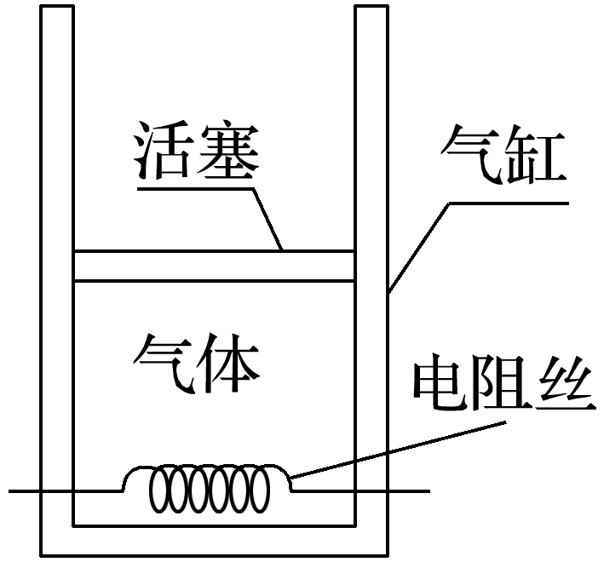
(1)(5分)活塞第三次达到平衡时的体积；
(2)(7分)外界大气压强。
答案 (1)$\frac{1}{2}$V (2)$\frac{(M-2m)g}{2S}$
解析 (1)设外界大气压强为p₀，封闭气体在状态1、2(活塞再次平衡)的压强分别为p₁、p₂，从状态2到状态3(活塞第三次达到平衡)封闭气体发生等压变化，由盖—吕萨克定律有$\frac{V_{2}}{T_{2}}$=$\frac{V_{3}}{T_{3}}$
将V₂=$\frac{1}{3}$V，T₂=T，T₃=$\frac{3}{2}$T代入上式，
联立解得V₃=$\frac{1}{2}$V
(2)从状态1到状态2，气体发生等温变化，由玻意耳定律有p₁V₁=p₂V₂
将V₁=V，V₂=$\frac{1}{3}$V
联立解得p₁=$\frac{1}{3}$p₂
状态1，由力的平衡条件有p₀S+mg=p₁S
状态2，由力的平衡条件有p₀S+mg+Mg=p₂S
联立解得p₀=$\frac{(M-2m)g}{2S}$。

